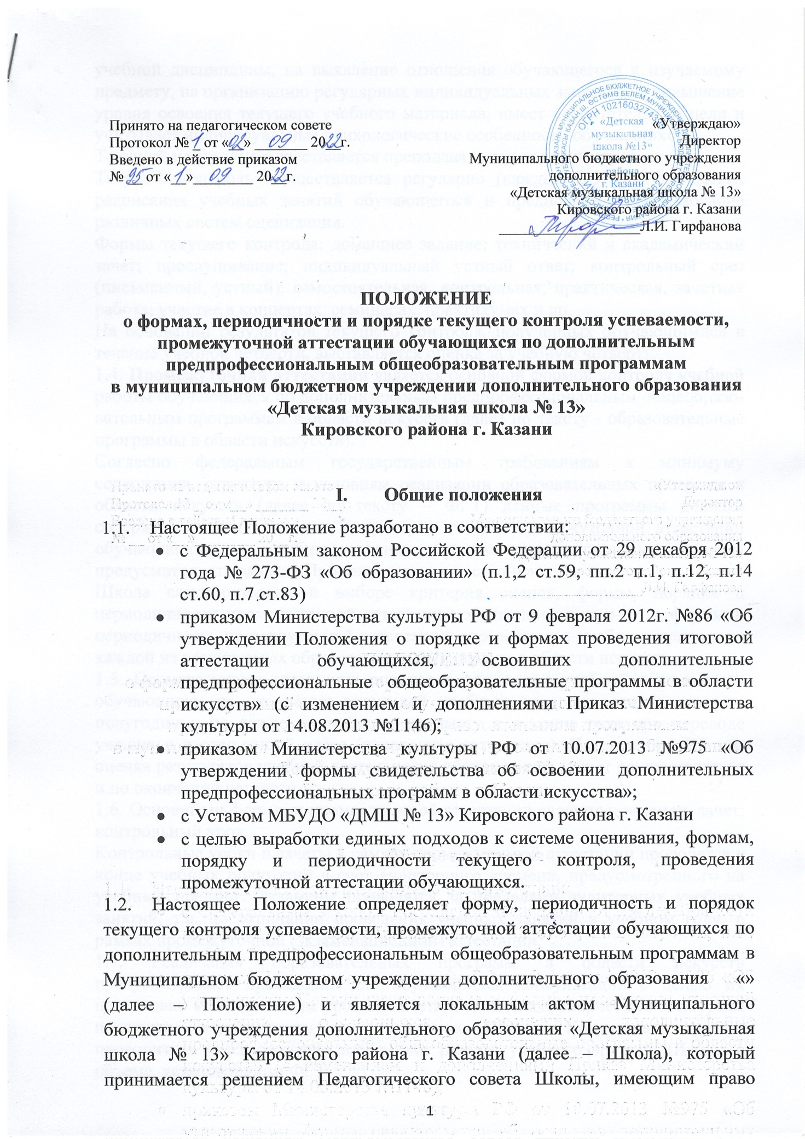

вносить в него изменения и дополнения, и утверждается приказом Директора Школы.
1.3. Текущий контроль осуществляется в течение учебных четвертей. Текущий контроль успеваемости обучающихся направлен на поддержание учебной дисциплины, на выявление отношения обучающегося к изучаемому предмету, на организацию регулярных индивидуальных занятий, на повышение уровня освоения текущего учебного материала; имеет воспитательные цели и учитывает индивидуальные психологические особенности обучающихся.
Текущий контроль осуществляется преподавателем, ведущим предмет.
Текущий контроль осуществляется регулярно (каждый 2-3 урок) в рамках расписания учебных занятий обучающегося и предполагает использование различных систем оценивания.
Формы текущего контроля: домашнее задание; технический и академический зачет; прослушивание; индивидуальный устный ответ; контрольный срез (письменный, устный); самостоятельная, контрольная, практическая, зачетная работа; участие в концертах, семинарах, практикумах и др.
На основании результатов текущего контроля, полученных обучающимися в течение учебной четверти, выставляется оценка за учебную четверть.
1.4. Промежуточная аттестация является основной формой контроля учебной работы обучающихся по дополнительным предпрофессиональным общеобразо-вательным программам в области искусств (далее по тексту - образовательные программы в области искусств).
Согласно федеральным государственным требованиям к минимуму содержания, структуре и условиям реализации образовательных программ в области искусств (далее по тексту – ФГТ) данные программы должны содержать раздел «Система и критерии оценок промежуточной аттестации обучающихся», а учебные планы образовательных программ должны предусматривать раздел «Промежуточная аттестация».
Школа самостоятельна в выборе критерия оценок, формы, порядка и периодичности промежуточной аттестации обучающихся, при этом формы и периодичность промежуточной аттестации определяются учебным планом по каждой из реализуемых образовательных программ в области искусств.
1.5. Промежуточная аттестация оценивает результаты учебной деятельности обучающихся по окончании полугодий учебного года, при этом во втором полугодии – по каждому учебному предмету и в конце года при переводе учащихся в следующий класс (переводная аттестация). По решению Школы оценка результатов учебной деятельности обучающихся может осуществляться и по окончании четверти.
1.6. Основными формами промежуточной аттестации являются: экзамен, зачет, контрольный урок.
Контрольные уроки и зачеты в рамках промежуточной аттестации проводятся в конце учебных полугодий в счет аудиторного времени, предусмотренного на учебный предмет. Экзамены проводятся за пределами аудиторных учебных занятий, т.е. по окончании проведения учебных занятий в учебном году, в рамках промежуточной (экзаменационной) аттестации.
1.7. Реализация образовательных программ в области искусств предусматривает проведение для обучающихся консультаций с целью их подготовки к контрольным урокам, зачетам, экзаменам, творческим конкурсам и другим мероприятиям по усмотрению Школы. Консультации могут проводиться рассредоточено или в счет резерва учебного времени Школы в объеме, установленном ФГТ.
1.8. В соответствии с ФГТ экзамены, контрольные уроки, зачеты могут проходить в виде технических зачетов, академических концертов, исполнения концертных программ, письменных работ, устных опросов.
1.9. В процессе промежуточной аттестации обучающихся рекомендуется устанавливать не более четырех экзаменов и шести зачетов в учебном году.
По завершении изучения учебного предмета (полного его курса), аттестация обучающихся проводится в форме экзамена в рамках промежуточной (экзаменационной) аттестации или зачета в рамках промежуточной аттестации с обязательным выставлением оценки, которая заносится в свидетельство об окончании Школы.
По учебным предметам, выносимым на итоговую аттестацию обучающихся (выпускные экзамены), в выпускном классе по окончании учебного года рекомендуется по данным предметам применять в качестве формы промежуточной аттестации зачет с выставлением оценки, которая будет отражена в свидетельстве об окончании Школы.
1.10. Содержание и критерии оценок промежуточной аттестации обучающихся разрабатываются Школой самостоятельно на основании ФГТ. Для аттестации обучающихся Школой разрабатываются фонды оценочных средств, включающие типовые задания, контрольные работы, тесты и методы контроля, позволяющие оценить приобретенные обучающимися знания, умения и навыки. Фонды оценочных средств утверждаются методическим советом Школы.
Фонды оценочных средств должны соответствовать целям и задачам образовательной программы в области искусств и ее учебному плану. Фонды оценочных средств призваны обеспечивать оценку качества приобретенных обучающимися знаний, умений, навыков. С целью обеспечения подготовки обучающихся к промежуточной (экзаменационной) аттестации путем проведения консультаций по соответствующим учебным предметам, рекомендуется в учебном году использовать резервное время после окончания учебных занятий.
1.11. Промежуточная аттестация обеспечивает оперативное управление учебной деятельностью обучающегося, ее корректировку и проводится с целью определения:
- качества реализации образовательного процесса;
- качества теоретической и практической подготовки по учебному предмету;
- уровня умений и навыков, сформированных у обучающегося на определенном этапе обучения.

II. Планирование промежуточной аттестации
2.1. При планировании промежуточной аттестации по учебным предметам обязательной и вариативной частей учебного плана необходимо, чтобы по каждому учебному предмету в каждом учебном полугодии была предусмотрена та или иная форма промежуточной аттестации.
2.2. При выборе учебного предмета для экзамена Школа может руководст-воваться:
- значимостью учебного предмета в образовательном процессе;
- завершенностью изучения учебного предмета;
- завершенностью значимого раздела в учебном предмете.
В случае особой значимости учебного предмета, изучаемого более одного учебного года, возможно проведение экзаменов по данному учебному предмету в конце каждого учебного года.
2.3. Проведение зачетов или контрольных уроков может быть продиктовано спецификой учебного предмета (направленностью содержания на общее эстетическое воспитание детей: например, по образовательным программам в области музыкального искусства – учебный предмет – «ритмика»), а также необходимостью контроля качества освоения какого-либо раздела учебного материала учебного предмета (например – проведение технического зачета).

III. Подготовка и проведение зачета и контрольного урока
по учебным предметам
3.1. Условия, процедура подготовки и проведения зачета и контрольного урока по учебным предметам в рамках промежуточной аттестации и их содержание самостоятельно разрабатываются Школой. Зачет и контрольный урок проводятся в конце полугодий (возможно и четверти) в счет объема времени, отводимого на изучение учебных предметов.
3.2. При проведении зачета качество подготовки обучающегося фиксируется в зачетных ведомостях словом «зачет». При проведении дифференцированного зачета и контрольной работы качество подготовки обучающегося оценивается по пятибалльной шкале: 5 (отлично), 4 (хорошо), 3 (удовлетворительно), 2 (неудовлетворительно). В Школе при промежуточной аттестации могут использоваться и другие системы оценок обучающихся, разрабатываемые Школой самостоятельно (десятибалльные, стобалльные и др.). В случае окончания реализации учебного предмета качество его освоения оценивается по пятибалльной системе.

IV. Подготовка и проведение экзамена по учебному предмету
4.1. Экзамены проводятся в период промежуточной (экзаменационной) аттестации, время проведения которой устанавливается графиком учебного процесса. На каждую промежуточную (экзаменационную) аттестацию составляется утверждаемое директором Школы расписание экзаменов, которое доводится до сведения обучающихся и педагогических работников не менее чем за две недели до начала проведения промежуточной (экзаменационной) аттестации.
К экзамену допускаются обучающиеся, полностью выполнившие все учебные задания по учебным предметам, реализуемым в соответствующем учебном году.
При составлении расписания экзаменов следует учитывать, что для обучающегося в один день планируется только один экзамен. Интервал между экзаменами для обучающегося должен быть не менее двух-трех календарных дней. Первый экзамен может быть проведен в первый день промежуточной (экзаменационной) аттестации.
4.2. Экзаменационные материалы и/или репертуарный перечень составляются на основе программы учебного предмета и охватывают ее наиболее актуальные разделы, темы, или те или иные требования к уровню навыков и умений обучающегося. Экзаменационные материалы и/или репертуарный перечень должны полно отражать объем проверяемых теоретических знаний, практических умений и навыков. Содержание экзаменационных материалов и/или репертуарные перечни разрабатываются преподавателем соответствующего учебного предмета, обсуждаются на заседаниях отделов (отделений) и/или методического совета и утверждаются заместителем директора по учебно-воспитательной работе не позднее, чем за месяц до начала проведения промежуточной (экзаменационной) аттестации.
4.3. При проведении экзамена по теоретическим или историческим учебным предметам могут быть применены вопросы, практические задания, тестовые здания. При этом формулировки вопросов и тестовых заданий должны быть четкими, краткими, понятными, исключающими двойное толкование. До экзамена содержание экзаменационных заданий обучающимся не сообщается.
4.4. В начале соответствующего учебного полугодия обучающимся сообщается вид проведения экзамена по учебному предмету (академический концерт, исполнение концертных программ, письменная работа, устный опрос).
4.5. Основные условия подготовки к экзамену:
а) Школа определяет перечень учебно-методических материалов, нотных изданий, наглядных пособий, материалов справочного характера и др., которые рекомендованы методическим советом Школы к использованию на экзамене;
б) к началу экзамена должны быть подготовлены те или иные документы: репертуарные перечни; экзаменационные билеты; практические задания; наглядные пособия, материалы справочного характера, рекомендованные к использованию на экзамене методическим советом; экзаменационная ведомость.
4.6. Экзамен принимается двумя-тремя преподавателями соответствующего отделения или предметной комиссии, в том числе преподавателем, который вел учебный предмет, кандидатуры которых были согласованы с методическим советом и утверждены директором Школы.
На выполнение задания по билету обучающимся отводится заранее запланированный объем времени (по теоретическим и историческим учебным предметам – не более одного академического часа).
4.7. Критерии оценки качества подготовки обучающегося должны позволить:
- определить уровень освоения обучающимся материала, предусмотренного учебной программой по учебному предмету;
- оценить умение обучающегося использовать теоретические знания при выполнении практических задач;
- оценить обоснованность изложения ответа.
4.8. Система оценок в рамках промежуточной аттестации предполагает пятибалльную шкалу с использованием плюсов и минусов: «5»; «5-»; «4+»; «4»; «4-»; «3+»; «3», «3-», «2».
4.9. Система оценок в рамках итоговой аттестации предполагает пятибалльную шкалу в абсолютном значении: «5» - отлично, «4» - хорошо, «3» - удовлетворительно, «2» - неудовлетворительно.
4.10. Оценка, полученная на экзамене, заносится в экзаменационную ведомость (в том числе и неудовлетворительная).
4.11. По завершении всех экзаменов допускается пересдача экзамена, по которому обучающийся получил неудовлетворительную оценку.

V. Условия пересдачи и повторной сдачи экзамена

5.1. Сроки проведения пересдачи и повторной сдачи экзаменов согласовываются с педагогическим или методическим советом и утверждаются директором Школы
5.2. Назначенная дата пересдачи экзамена и состав экзаменационной комиссии в трехдневный срок доводится до сведения обучающегося и его родителей (законных представителей),
5.3. Сроки пересдачи могут быть перенесены на осень.
5.4. В случае неудовлетворительной оценки при пересдаче, педагогический совет ставит в известность родителей (законных представителей) обучающихся и предлагает перейти на другую ОП.
5.5. Обучающиеся, не ликвидировавшие в установленные сроки академической задолженности с момента её образования и не желающие переходить на обучение на другие ОП, по заявлению их родителей (законных представителей) с согласованием администрации Школы, оставляются на повторное обучение.

